题目标记
已知函数f(x)的部分图象如图所示，则下列关于f(x)的表达式中正确的是( )
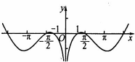​
A. ​
B. f(x)=(lnx)tanx
C. f(x)=(ln|x|)cosx
D. f(x)=(ln|x|)sin2x

答案标记
C

解析标记
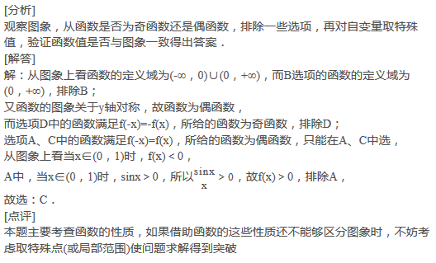
题目标记
哪些等级男女生人数差别较大？
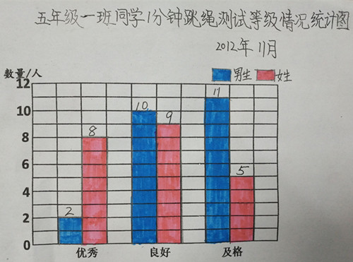

A. 优秀
B. 良好
C. 及格

答案标记
A;C

题目标记
三角形两边和一定大于第三边吗？

答案标记
正确

题目标记
下列各题请选择正确答案：
小题标记

下面各式，结果最大的是（）：
A. $\frac{π}{2}+ \frac{1}{3}$
B. 1+2
C. 0 – 12
D. 3 + 10
答案标记

D

小题标记

下列说法中错误的是( )
A. 经过两条平行直线，有且只有一个平面
B. 两两相交且不共点的三条直线确定一个平面
C. 平面α与平面β相交，它们只有有限个公共点
D. 如果两个不重合的平面有一个公共点，那么它们有且只有一条过该点的公共直线

答案标记
C

